В Алексеевском районе 18 и 25 апреля пройдут городские субботники
08.04.2015
Уважаемые жители Алексеевского района!
18 и 25 апреля в Москве состоятся общегородские субботники
Сделаем Москву чище!
Приглашаем всех жителей района принять участие в работах по уборке и благоустройству придомовых территорий, а также территорий бульваров и скверов района

Адреса проведения массовых работ в период проведения
общегородского субботника 18 апреля 2015 года
начало в 9-30 ч.
сквер на ул. П. Корчагина, д. 5
сквер на ул. Константинова
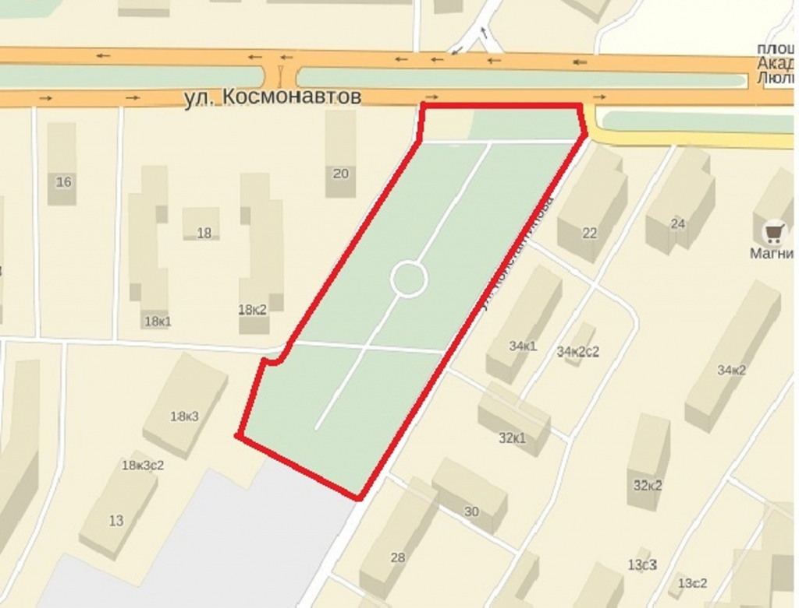

Адреса проведения массовых работ в период проведения
общегородского субботника 25 апреля 2015 года
начало в 9-30 ч.
Церковная Горка

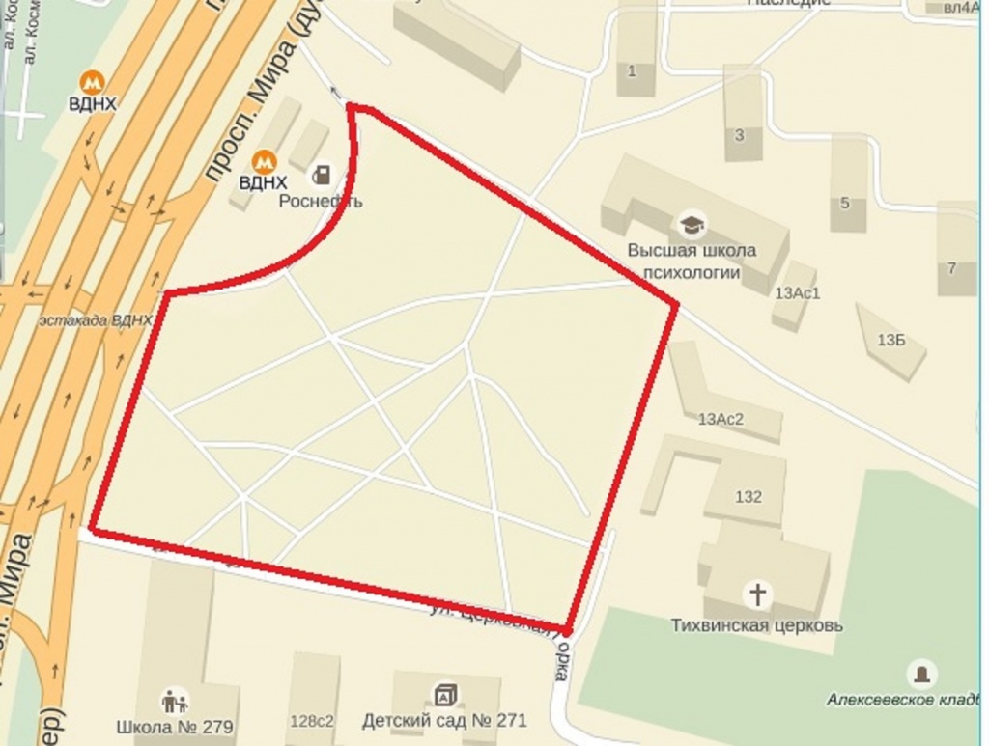

Необходимый инвентарь - грабли, лопаты, мешки для мусора, рабочие перчатки можно получить в ОДС района по месту жительства либо по месту проведения общегородских работ.
ОДС расположены:
ОДС – 1 - Рижский проезд, д.5, тел.: 8 (495) 683-40-33
ОДС – 2 - ул. Константинова, д. 32, к.2, тел.: 8 (495) 683-46-80
ОДС – 3 - ул. Константинова д. 11, тел.: 8 (495) 683-08-03
ОДС – 4 - ул. Б. Галушкина д. 14, к. 2, тел.: 8 (495) 683-25-69
ОДС – 5 - ул. Староалексеевская, д., тел.: 8 16(495) 687-50-97
ОДС – 6 - Проспект Мира д. 122, тел.: 8 (495) 683-51-64
ОДС – 7 - Проспект Мира д. 124, к.2, тел.: 8 (495) 683-51-53
ОДС – 8 - ул. Б. Галушкина, тел.: 8 (495) 686-57-83

Ответственный сотрудник ГБУ «Жилищник Алексеевского района»: - Александрова Надежда Владимировна,
конт.тел., 8 (495) 683-43-00; 8 (926) 953-37 29

Примечательно, что 18 и 25 апреля жители СВАО очистят от грязи и мусора территории будущих народных парков – там, где они должны появиться в этом году. Это районы Бибирево (пойма реки Чермянки вдоль домов 22-28 по ул.Плещеева), Алексеевский (сквер по ул. Константинова), Алтуфьевский (около кинотеатра «Марс») и Лианозово (Череповецкая ул.) Таким образом, сами жители дадут старт работе по обустройству парков; произойдет это в торжественной обстановке, с участием духовых оркестров.
Также в рамках субботников в парках по всей столице пройдет масштабная акция «Сирень 1945-2015». В СВАО она будет проводиться в Бабушкинском ПКиО, а также в Ботаническом саду. Туда пригласят ветеранов и учащихся школ округа – победителей всероссийских олимпиад и конкурса сочинений «Летописи семейной славы».
В оба дня состоится также экологическая акция «День единых действий: Сохраним чистоту московских рек!» 18 апреля волонтеры очистят русло Яузы вдоль озелененной территории по проезду Дежнева, а 25 апреля – по адресу Чукотский проезд – Олонецкий проезд.
Параллельно во дворах будут проходить посадки деревьев и кустарников по программе «Миллион деревьев».
Участники субботников будут обеспечены всем необходимым инвентарем. Ожидается, что на городскую уборку территории выйдет более 96 тысяч жителей СВАО. Всех желающих приглашают к участию.

Адрес страницы: http://alekseevsky.mos.ru/presscenter/news/detail/1725262.html
Управа Алексеевского района города Москвы

